ГУАП

КАФЕДРА № 43

ОТЧЕТ   
ЗАЩИЩЕН С ОЦЕНКОЙ

ПРЕПОДАВАТЕЛЬ

|  |  |  |  |  |
| --- | --- | --- | --- | --- |
| доцент |  |  |  | Степанов П.А. |
| должность, уч.степень, звание |  | подпись, дата |  | инициалы, фамилия |

|  |
| --- |
| ОТЧЕТ О ЛАБОРАТОРНОЙ РАБОТЕ №5 |
| Решение логических задач |
| по курсу: ФУНКЦИОНАЛЬНОЕ И ЛОГИЧЕСКОЕ ПРОГРАММИРОВАНИЕ |
|  |
|  |

РАБОТУ ВЫПОЛНИЛ

|  |  |  |  |  |  |
| --- | --- | --- | --- | --- | --- |
| СТУДЕНТ ГР. № | 4136 |  | 09.06.2023 |  | Н. С. Бобрович |
|  |  |  | подпись, дата |  | инициалы, фамилия |

Санкт-Петербург 2023

**Задание (вариант 1):**

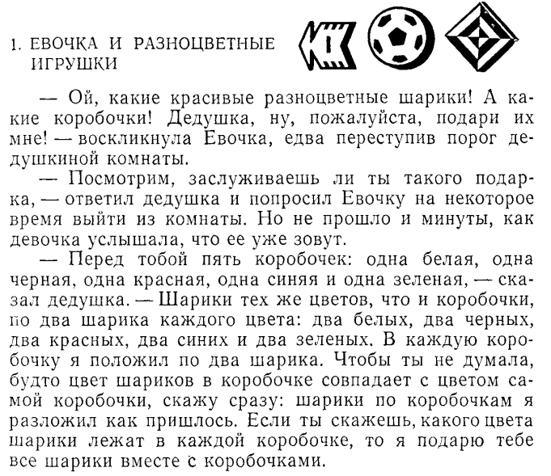

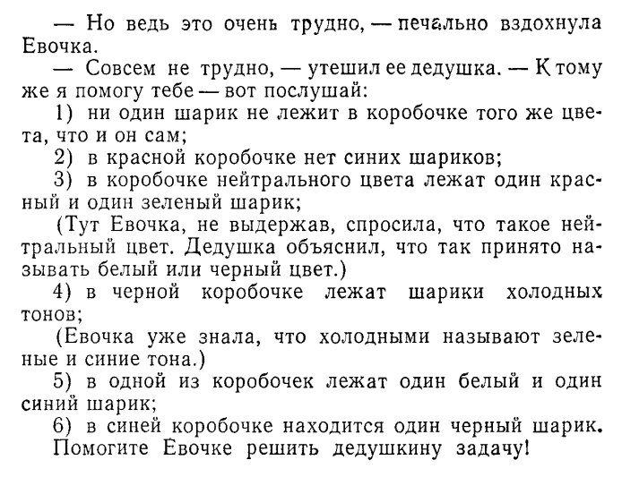

**Ход работы.**

**Листинг:**

color(red).

color(blue).

color(white).

color(green).

color(black).

for_red(X, Y) :-

(not(member(red, [X, Y]))),

(not(member(blue, [X, Y])))

.

for_blue(X, Y) :-

(not(member(blue, [X, Y]))),

Y == black, (not(X == black))

.

for_green(X, Y) :-

(not(member(green, [X, Y]))),

X == white, Y = blue;

X == blue, Y == white

.

for_black(X, Y) :-

(not(member(black, [X, Y]))),

member(X, [green, blue]),

member(Y, [green, blue])

.

for_white(X, Y) :-

(not(member(white, [X, Y]))),

X == red , Y == green ;

X == green , Y = red

.

solve() :-

color(X1), color(Y1), color(X2), color(Y2), color(X3), color(Y3), color(X4), color(Y4), color(X5), color(Y5),

(not(X1 == X2 ; X1 == X3 ; X1 == X4 ; X1 == X5 ; X2 == X3 ; X2 == X4 ; X2 == X5 ; X3 == X4 ; X3 == X5 ; X4 == X5)),

(not(Y1 == Y2 ; Y1 == Y3 ; Y1 == Y4 ; Y1 == Y5 ; Y2 == Y3 ; Y2 == Y4 ; Y2 == Y5 ; Y3 == Y4 ; Y3 == Y5 ; Y4 == Y5)),

for_red(X1, Y1),

for_blue(X2, Y2),

for_green(X3, Y3),

for_black(X4, Y4),

for_white(X5, Y5),

writeln([[red, X1, Y1], [blue, X2, Y2], [green, X3, Y3], [black, X4, Y4], [white, X5, Y5]])

**Output:**

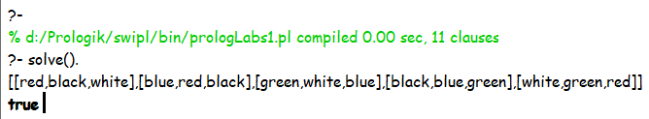

**Вывод:** Решил логическую задачу на языке Prolog.